Validaciones de estructura Completa

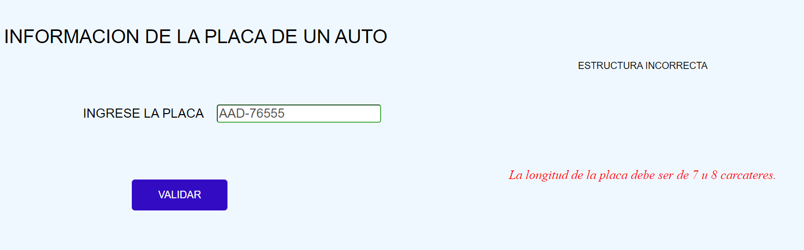

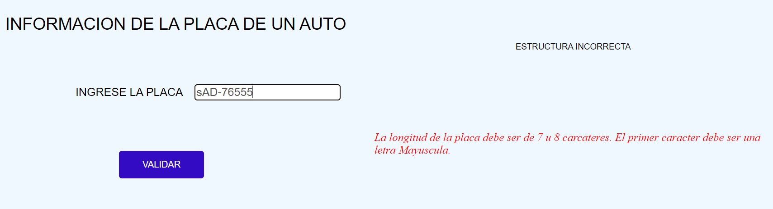

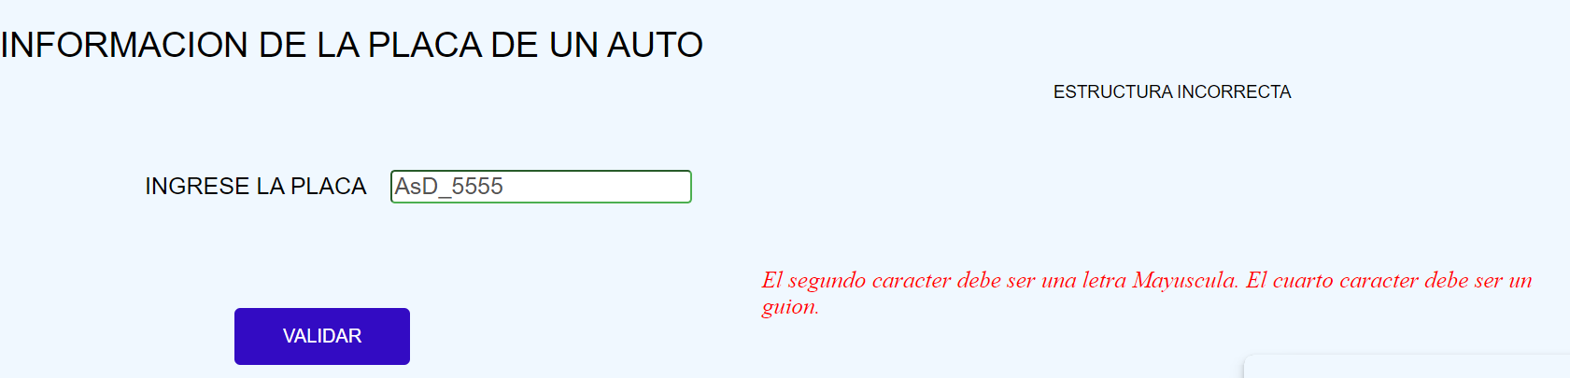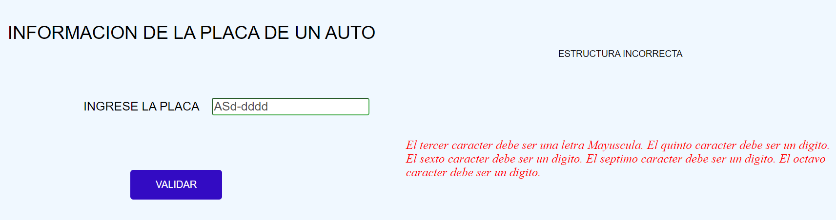

Función obtenerProvincia funcionando correctamente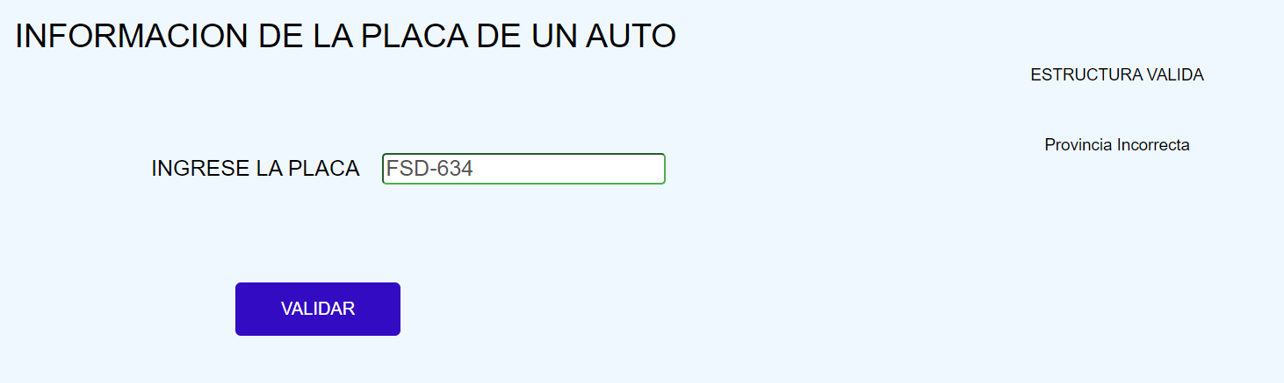

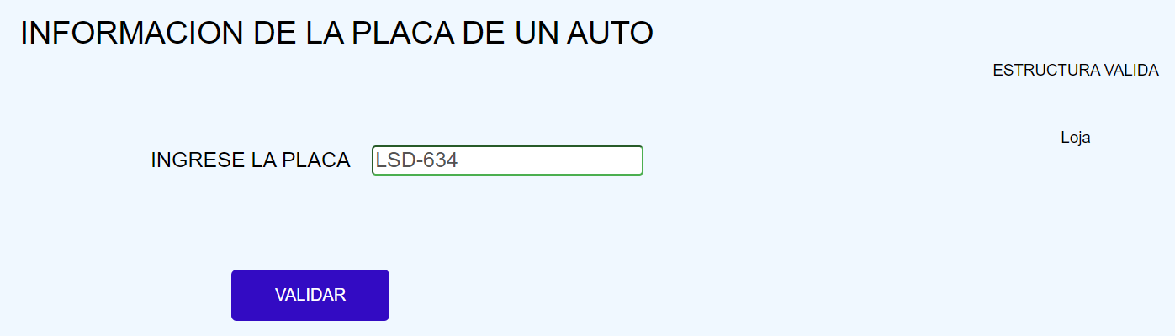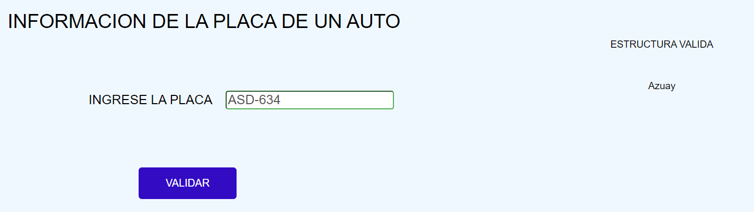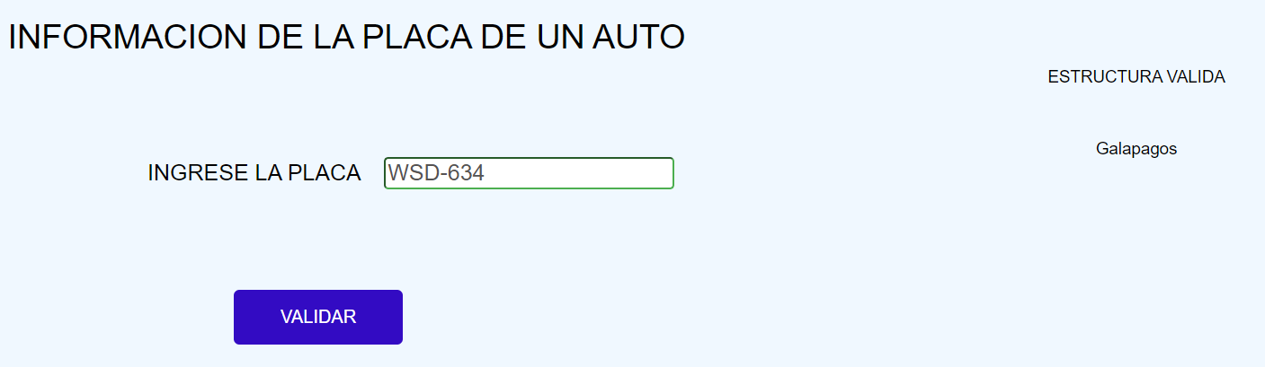 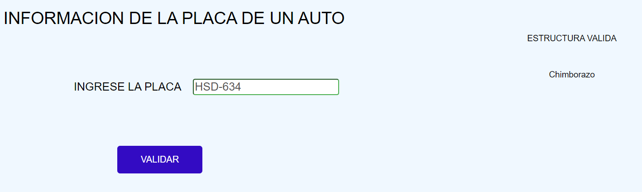

Función validarTipoVehiculo funcionando correctamente

